快速简便的方法开发

为加速和简化方法开发，Kromasil 已经克服了关于多糖涂层的一些限制。在分析色谱领域，采用粒径3 μm 的手性填料，以及产品本身较高的耐受能力，可大大提高分离结果。
良好的分析结果 节约时间

Kromasil AmyCoat 和 CelluCoat 对许多外消旋体显示出优异的对映选择性。
对于分析色谱，3 μm 粒径填料的色谱柱具有更高的塔板数和分离度，再结合出色的选择性，非常适合分离手性异构体。

选择性和分离度比较
—Kromasil AmyCoat 3 μm vs. AD-H (5 μm)

Kromasil AmyCoat,3 µm
α = 1.5
R_{s} =7.3
使 用 Kromasil AmyCoat 和 CelluCoat， 用 户 可以得到更好的分析结果，得益于较高的耐压上限， 可以在高流速下运行并节约时间。

Competitor, 5 µm
α = 1.5
R_{s} = 5.8

0 5 10

[min] 15

0 5 10

[min] 15

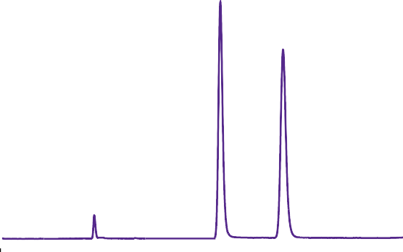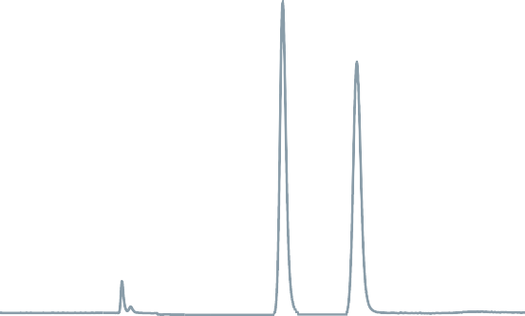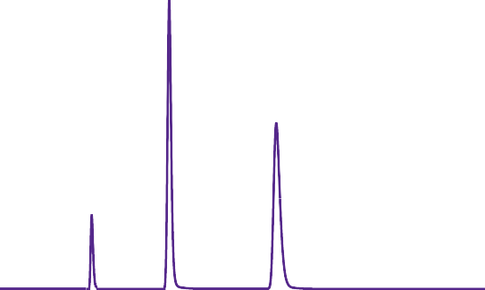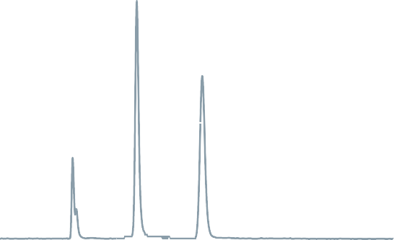
Competitor 5 µm
8.3
5.7
11.0
2.7
15.1
2.2
3.2
Competitor 5 µm
2.0
1.5
2.9
1.4
5.5
1.2
2.0
trans-Stilbeneoxide Benzoin
TFAE
Trögersbase Oxprenolol Naproxen
Proglumide
Rs
α
10
[min]
5
0
10
[min]
5
Competitor, 5 μm
α = 2.0
R_{s} = 8.3

0
—Kromasil CelluCoat 3 μm vs. OD-H (5 μm)
Kromasil CelluCoat, 3 μm
α = 2.3
R_{s} = 13
选择性和分离度比较
CelluCoat 3 µm
11.5
6.5
11.6
3.2
14.7
2.6
4.7
CelluCoat 3 µm
2.4
1.5
2.9
1.4
5.6
1.2
1.8
Temperature: 25 °C
Detection: UV@ 229 nm
Flow rate:1 ml/min
Solute: trans-stilbene oxide
Conditions
Column size: 4.6× 150 mm
Mobile phase: heptane / 2-propanol (90/10)
Temperature: 22 °C
Detection: UV@ 226 nm
Conditions
Column size: 4.6× 150 mm Flow rate: 0.5 ml/min
Mobile phase : heptane/ 2-propanol / DEA (90/10/0.1) Solute: Carbinoxamine
 |  | α |  |  | Rs
 | AmyCoat 3 µm |  | Competitor 5 µm | AmyCoat 3 µm |  | Competitor 5 µm
ambucetamide | 1.4 |  | 1.4 | 4.8 |  | 4.2
carbinoxamine | 1.5 |  | 1.5 | 7.3 |  | 5.8
ketoprofen | 1.4 |  | 1.3 | 4.6 |  | 4.3
naproxen | 1.2 |  | 1.2 | 3.4 |  | 3.1
oxamniquine | 1.2 |  | 1.2 | 3.3 |  | 3.1
proglumide | 2.7 |  | 2.8 | 11.8 |  | 9.0
sulindac | 1.3 |  | 1.3 | 4.8 |  | 3.9

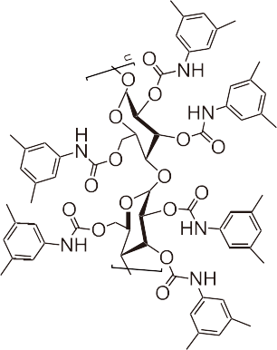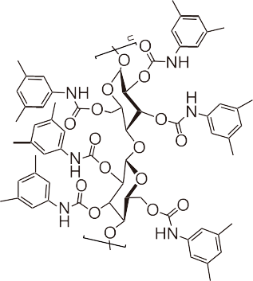
稳定均一的性能更容易进行放大制备
色谱柱可保持完全一致的选择性。使用 Kromasil 分析柱可以放大到 10 μm 的制备柱上。如果最终
使用 Kromasil 3 μm 到 25 μm 粒径同种键合相 品，都可以由分析直接放大到制备，例如 3 μm 的
到制备的放大。实际上使用 Kromasil 任何一款产 直接采用 10 μm 粒径的色谱柱。

轻松放大
α = 2.4
R_{s}= 10
α = 2.4
R_{s}= 11
α = 2.4
AmyCoat 和 CelluCoat 色谱柱可轻松实现从分析 的目的是为了放大到制备，开始开发方法也可以
10 µm
R_{s}= 14
5 µm

3 µm

0
5
10
[min]
15
Kromasil AmyCoat

analytical
α = 1.4
R_{s}= 2.6
prep
α = 1.3
R_{s}= 2.4
0
10 [min] 20 0
10 [min] 20
Kromasil CelluCoat

analytical
prep
α = 2.9
R_{s}= 9.9
α = 3.0
R_{s}= 7.9
0 5 10 15 20 25 [min]35 0 5 10 15 20 25 [min]35
DAC system: NovaSep Pack-n-Sep, 50 mm i.d.
Bed length : 132 mm Flow rate: 60 ml/min
Part number: C10CCA15
Detection: UV@ 254 nm
Temperature: 20 °C Analytical conditions Column size : 4.6× 150 mm Flow rate: 0.5 ml/min
Prep conditions
Conditions Stationary phase
Mobile phase : heptane/2-propanol (90/10)
Solute : trifluoro-anthrylethanol
DAC system: NovaSep Pack-n-Sep, 50 mm i.d.
Bed length: 135 mm Flow rate: 60 ml/min
Part number: C10ACA15
Detection: UV@ 254 nm
Temperature: 20 °C Analytical conditions Column size: 4.6× 150 mm Flow rate: 0.5 ml/min
Prep conditions
Conditions Stationary phase
Mobile phase: heptane/2-propanol (90/10)
Solute: trifluoro-anthrylethanol
Conditions
Columns: Kromasil dp CelluCoat, 4.6 × 150 mm, where dp= 3, 5 and 10 µm, respectively
Part numbers: C03CCA15, C05CCA15 and C10CCA15
Mobile phase: heptane/ 2-propanol (90/10)
Solute: trans-stilbene oxide Flow rate: 0.5 ml/min
Temperature: 25 °C Detection: UV@ 229 nm
产品参数
固定相 : 纤维素 - 三 (3,5- 二甲基苯
基氨基甲酸酯 )

tris-(3.5-dimethylphenyl)carbamoyl cellulose
Packed density: 0.58 g/ml
Mechanical stability: allows packing at up to 700 bar (1 000 psi)
Kromasil CelluCoat and CelluCoat RP
Coated selector: tris-(3.5-dimethylphenyl) carbamoyl cellulose.
Particle sizes: 3, 5, 10 and 25 μm
固定相 : 直链淀粉 - 三 (3,5- 二甲基
苯基氨基甲酸酯 )

tris-(3.5-dimethylphenyl)carbamoylamylose
Packed density: 0.58 g/ml
Mechanical stability: allows packing at up to 700 bar (1 000 psi)
Kromasil AmyCoat and AmyCoat RP
Coated selector: tris-(3.5-dimethylphenyl) carbamoyl amylose.
Particle sizes: 3, 5, 10 and 25 μm

。

Back-pressure increase [%]

